**需求分析审查文档**

该文档为对测试项目软件需求分析说明书的质量保证审查文档。从完整性、正确性、一致性、可验证性优先级划分和可用性以下6个方面进行全面审查。审查结果符合，审查通过。接下来对六方面做分别说明。

**一、完整性：**

完整性要求软件需求分析说明书包含了所有应当具备的内容。对于整体内容而言，需求没有遗漏或者冗余，并且除了部分设计上的特殊限制之外，软件需求分析说明书中也并没有描述设计或项目开发的细节内容。对于具体需求而言，将所有需求严格按照功能性需求和非功能性需求分类，并且对每个模块又做了进一步的划分，能传达需求项应当说明的所有信息。

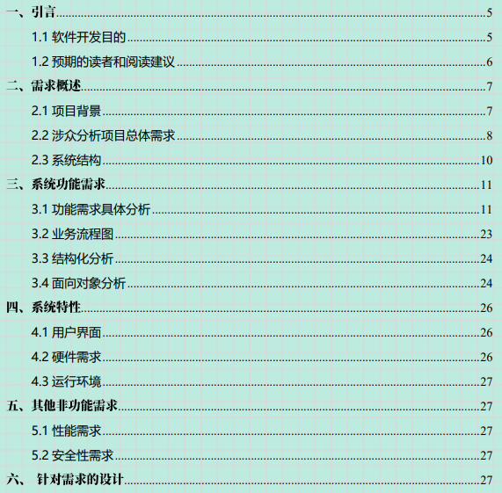

经审查和上述说明，符合完整性。

**二、正确性：**

正确性要求软件需求分析说明书所定义的需求与用户的实际需求是一直且准确的。该说明书中需求内容的表达没有歧义并且也不存在因需求不明确而随意发挥的内容。除了明确规定的情况以外，在其中并没有用到类似于“较好”、“可能”这样的主观性用词。

经审查和上述说明，符合正确性。

**三、一致性：**

一致性要求软件需求分析说明书中不存在内容相互矛盾的地方。在该说明书中，对同一个概念或内容都做了统一的定义或说明，保证了其内涵的吻合，并且也不存在一个需求与软件的其他需求或更高级别需求发生冲突的情况。对于可能存在多种含义的术语，在定义时都做出了解释并指出了其适用的情景。

经审查和上述说明，符合一致性。

**四、可验证性：**

可验证性是指对每项需求都能找到某种方法，通过这种方法可以验证该需求实现后它的结果是否正确。该说明书中的需求首先全部都是可行的，在理论上是能够被实现的。另外每个需求也都做了相应的验证标准说明，可以基于此在测试时快捷且精准的来分析和开展测试。

经审查和上述说明，符合可验证性。

**五、优先级划分：**

优先级划分要求软件需求分析说明书对不同的需求再多加一种分类组织方法，做出指定实施的优先级划分。在该说明书中，以每个需求在项目中的重要程度作为划分标准，统一为每个需求制定了一个定义好的优先级。

经审查和上述说明，符合优先级划分。

**六、可用性：**

可用性要求软件需求分析说明书易于阅读、理解、跟踪、管理等等。在该说明书中，各分类和各模块的需求之间有着良好的关联关系，可以在调整时方便快捷地找到变更所涉及和影响的范围。另外在需求的具体分析和说明中，加入了一定量的示意图或参考图来明确演示，非常利于理解和把握需求。

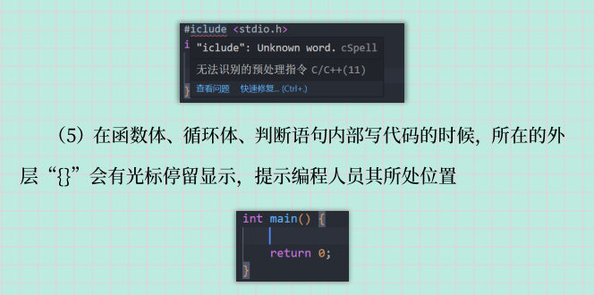

经审查和上述说明，符合可用性。

**参考资料：**

GB 8566计算机软件开发规范

GB 8567计算机软件产品开发文件